1. Chimerinio receptoriaus nukleorūgštis, kur chimerinio receptoriaus nukleorūgštis koduoja polipeptidą, kurio aminorūgščių seka:
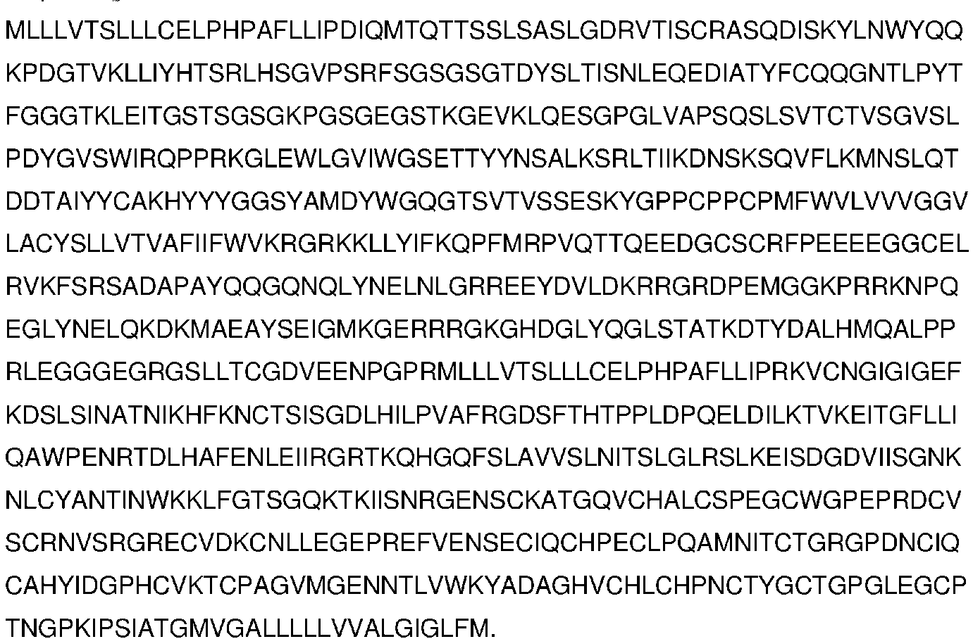

2. Raiškos vektorius, apimantis išskirtą chimerinio receptoriaus nukleorūgštį pagal 1 punktą.

3. Ląstelė-šeimininkė, apimanti nukleorūgštį pagal 1 punktą arba raiškos vektorių pagal 2 punktą.

4. Ląstelė-šeimininkė pagal 3 punktą, kur ląstelė-šeimininkė yra CD8+ T citotoksinė
limfocitų ląstelė, parinkta iš grupės, susidedančios iš naiviųjų CD8+ T ląstelių, centrinės atminties CD8+ T ląstelių, efektorinės atminties CD8+ T ląstelių ir bendrosios CD8+ T ląstelių frakcijos; pasirinktinai, kur centrinės atminties T ląstelė yra teigiama pagal CD45RO+, CD62L+ ir CD8+.

5. Ląstelė-šeimininkė pagal 3 punktą, kur ląstelė-šeimininkė yra CD4+ T limfocitų-pagalbininkų ląstelė, parinkta iš grupės, susidedančios iš naiviųjų CD4+ T ląstelių, centrinės atminties CD4+ T ląstelių, efektorinės atminties CD4+ T ląstelių ir bendrosios CD4+ T ląstelių frakcijos; pasirinktinai, kur naivioji CD4+ T ląstelė yra teigiama pagal CD45RA+, CD62L+ ir CD4+ ir neigiama pagal CD45RO.

6. Kompozicija, apimanti ląstelę-šeimininkę pagal bet kurį iš 3–5 punktų farmaciniu požiūriu priimtinoje pagalbinėje medžiagoje.

7. Kompozicija pagal 6 punktą, apimanti ląstelę-šeimininkę pagal 4 punktą ir ląstelę-šeimininkę pagal 5 punktą.

8. Ląstelė-šeimininkė pagal bet kurį iš 3–5 punktų arba kompozicija pagal 6 arba 7 punktą, skirta naudoti vėžio arba virusinės infekcijos gydyme; pasirinktinai, kur vėžys yra solidinis navikas arba hematologinis piktybinis navikas.

